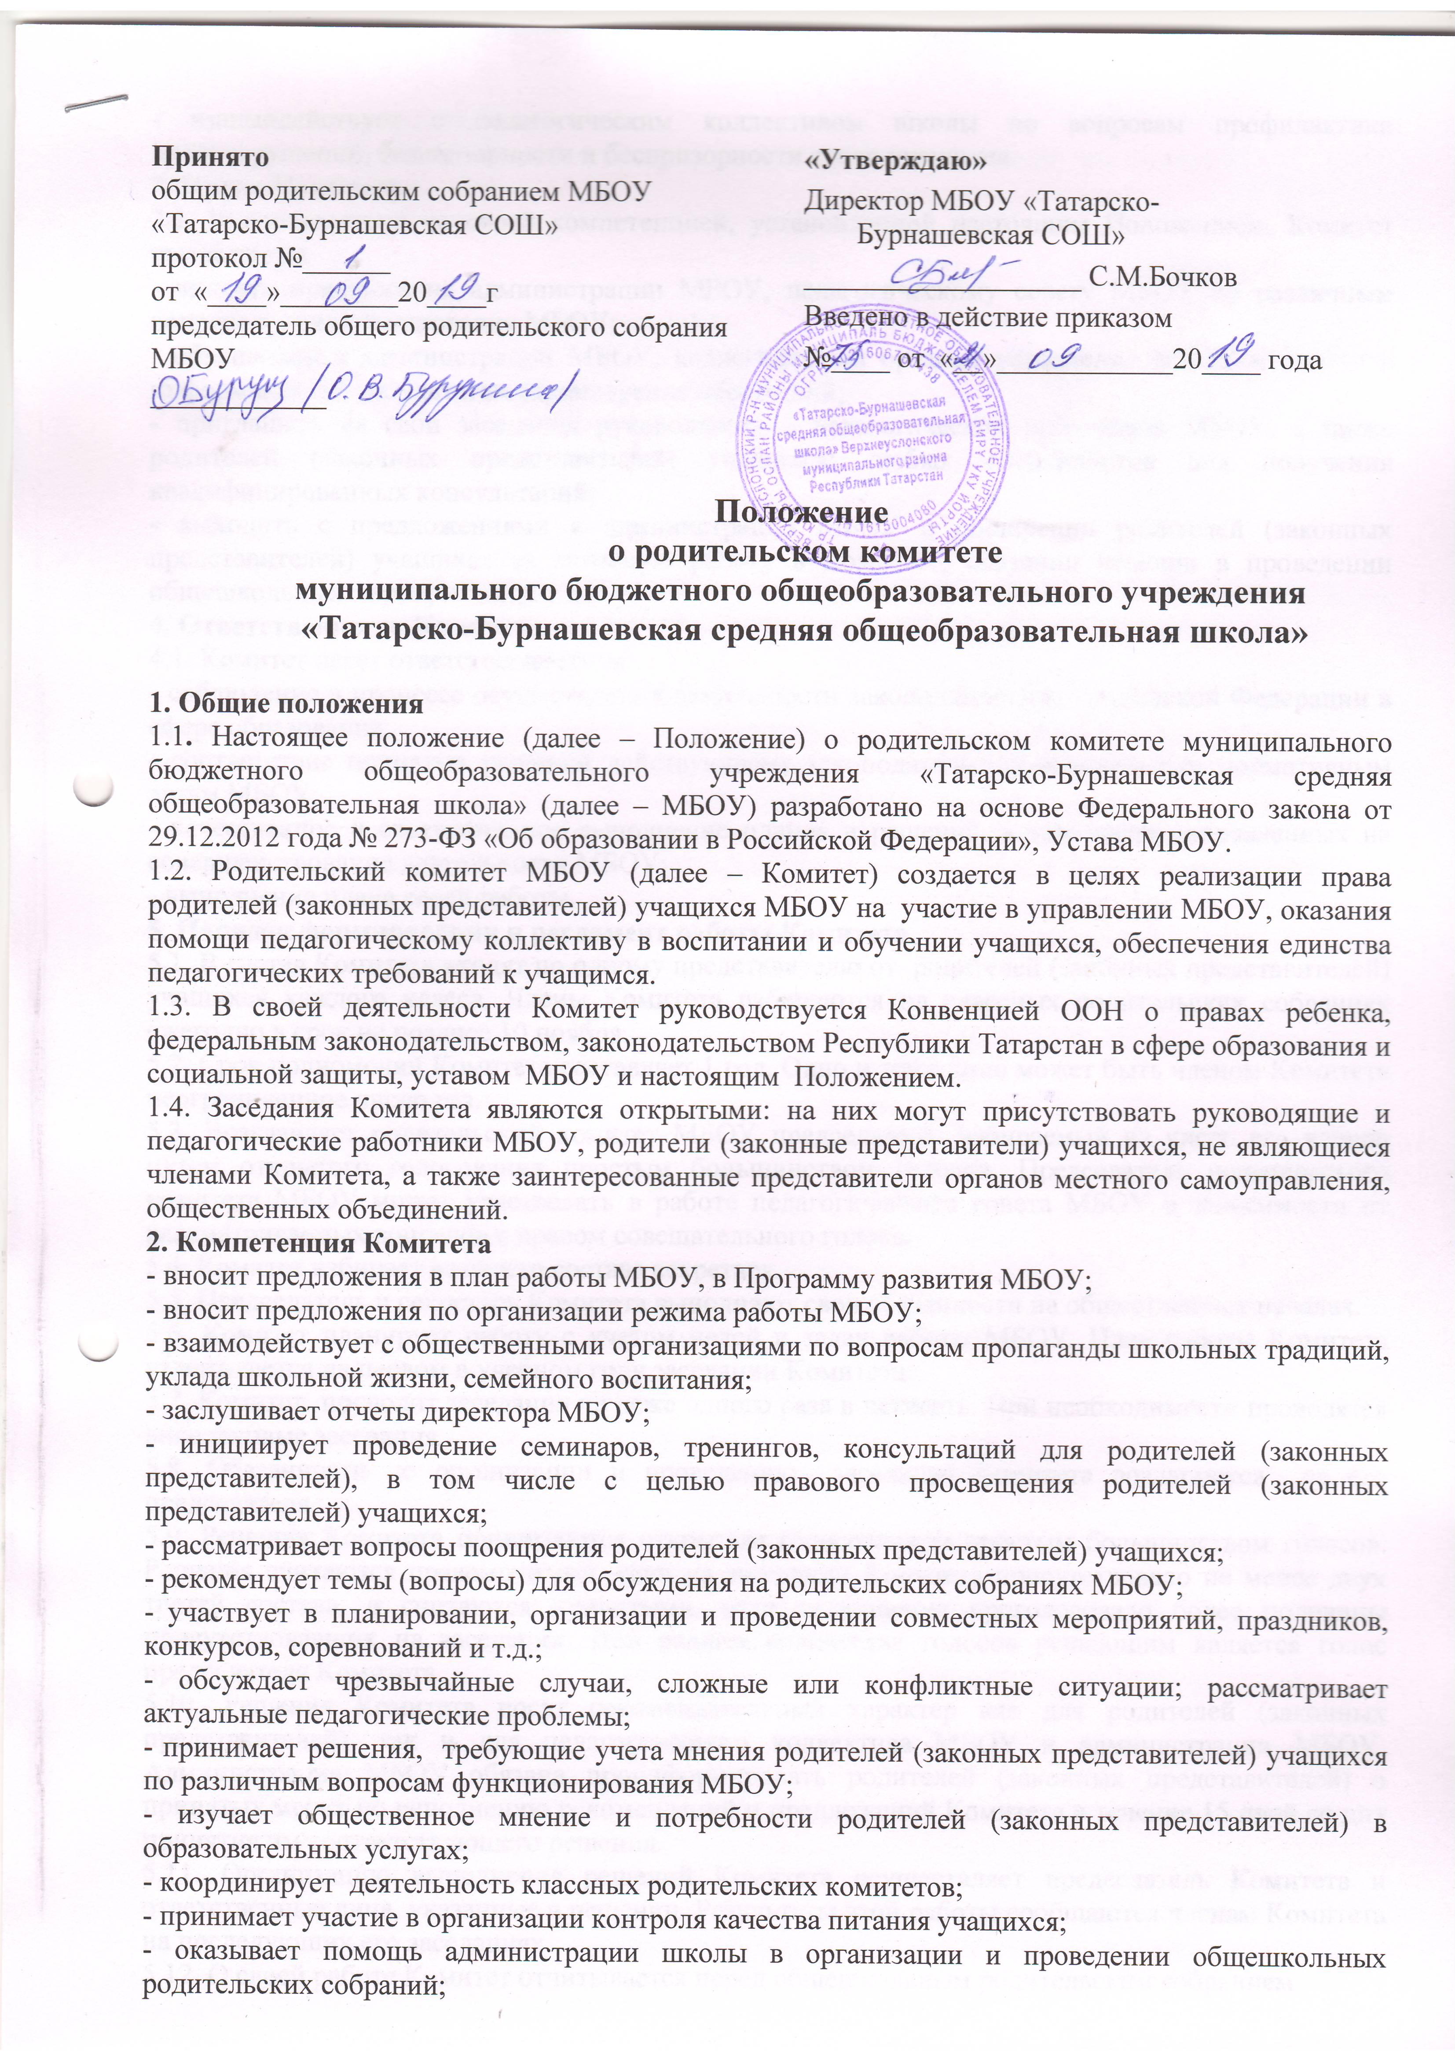

Принято  общим родительским собранием МБОУ «Татарско-Бурнашевская СОШ»  протокол №______  от «____»________20____г  председатель общего родительского собрания  МБОУ  ____________ | «Утверждаю»  Директор МБОУ «Татарско-Бурнашевская СОШ»  ___________________ С.М.Бочков  Введено в действие приказом  №____ от «__»____________20____ года

Положение
о родительском комитете
муниципального бюджетного общеобразовательного учреждения
«Татарско-Бурнашевская средняя общеобразовательная школа»

1. Общие положения
1.1. Настоящее положение (далее – Положение) о родительском комитете муниципального бюджетного общеобразовательного учреждения «Татарско-Бурнашевская средняя общеобразовательная школа» (далее – МБОУ) разработано на основе Федерального закона от 29.12.2012 года № 273-ФЗ «Об образовании в Российской Федерации», Устава МБОУ.
1.2. Родительский комитет МБОУ (далее – Комитет) создается в целях реализации права родителей (законных представителей) учащихся МБОУ на участие в управлении МБОУ, оказания помощи педагогическому коллективу в воспитании и обучении учащихся, обеспечения единства педагогических требований к учащимся.
1.3. В своей деятельности Комитет руководствуется Конвенцией ООН о правах ребенка, федеральным законодательством, законодательством Республики Татарстан в сфере образования и социальной защиты, уставом МБОУ и настоящим Положением.
1.4. Заседания Комитета являются открытыми: на них могут присутствовать руководящие и педагогические работники МБОУ, родители (законные представители) учащихся, не являющиеся членами Комитета, а также заинтересованные представители органов местного самоуправления, общественных объединений.
2. Компетенция Комитета
- вносит предложения в план работы МБОУ, в Программу развития МБОУ;
- вносит предложения по организации режима работы МБОУ;
- взаимодействует с общественными организациями по вопросам пропаганды школьных традиций, уклада школьной жизни, семейного воспитания;
- заслушивает отчеты директора МБОУ;
- инициирует проведение семинаров, тренингов, консультаций для родителей (законных представителей), в том числе с целью правового просвещения родителей (законных представителей) учащихся;
- рассматривает вопросы поощрения родителей (законных представителей) учащихся;
- рекомендует темы (вопросы) для обсуждения на родительских собраниях МБОУ;
- участвует в планировании, организации и проведении совместных мероприятий, праздников, конкурсов, соревнований и т.д.;
- обсуждает чрезвычайные случаи, сложные или конфликтные ситуации; рассматривает актуальные педагогические проблемы;
- принимает решения, требующие учета мнения родителей (законных представителей) учащихся по различным вопросам функционирования МБОУ;
- изучает общественное мнение и потребности родителей (законных представителей) в образовательных услугах;
- координирует деятельность классных родительских комитетов;
- принимает участие в организации контроля качества питания учащихся;
- оказывает помощь администрации школы в организации и проведении общешкольных родительских собраний;
- взаимодействует с педагогическим коллективом школы по вопросам профилактики правонарушений, безнадзорности и беспризорности среди учащихся.
3. Права Комитета.
3.1. В соответствии со своей компетенцией, установленной настоящим Положением, Комитет имеет право:
- вносить предложения администрации МБОУ, педагогическому совету МБОУ по различным вопросам функционирования МБОУ;
- обращаться к администрации МБОУ, коллегиальным органам управления МБОУ и получать информацию по результатам рассмотрения обращений;
- приглашать на свои заседания руководящих и педагогических работников МБОУ, а также родителей (законных представителей) учащихся; любых специалистов для получения квалифицированных консультаций;
- выходить с предложениями к администрации МБОУ о поощрении родителей (законных представителей) учащихся за активную работу в Комитете, оказании помощи в проведении общешкольных мероприятий и т.д.
4. Ответственность Комитета
4.1. Комитет несет ответственность за:
- соблюдение в процессе осуществления деятельности законодательства Российской Федерации в сфере образования;
- соответствие принятых решений действующему законодательству и локальным нормативным актам МБОУ;
- качественное и своевременное выполнение планов и решений, в том числе направленных на совершенствование деятельности МБОУ;
- выполнение плана своей работы.
5. Порядок формирования и регламент работы Комитета
5.1. В состав Комитета входят по одному представителю от родителей (законных представителей) учащихся каждого класса. Члены Комитета избираются на классных родительских собраниях ежегодно в срок не позднее 10 ноября.
5.2. Срок полномочий Комитета составляет 1 год. Одно и тоже лицо может быть членом Комитета неограниченное число раз.
5.3. Возглавляет родительский комитет МБОУ председатель, избираемый из числа его членов путем открытого голосования простым большинством голосов. Председатель родительского комитета МБОУ может участвовать в работе педагогического совета МБОУ в зависимости от рассматриваемых вопросов с правом совещательного голоса.
5.4. Комитет избирает из своего состава секретаря.
5.5. Председатель и секретарь Комитета выполняют свои обязанности на общественных началах.
5.6. Комитет планирует работу с учетом целей и задач работы МБОУ. План работы Комитета утверждается на первом в учебном году заседании Комитета.
5.7. Комитет проводит заседания не реже одного раза в четверть. При необходимости проводятся внеплановые заседания.
5.8. Обязанности по организации и проведению заседания Комитета возлагаются на его председателя.
5.9. Решения Комитета принимаются открытым голосованием простым большинством голосов. Решения считаются правомочными, если на заседании Комитета присутствовало не менее двух третей состава, и считаются принятыми, если за решение проголосовало более половины присутствовавших на заседании. При равном количестве голосов решающим является голос председателя Комитета.
5.10. Решения Комитета носят рекомендательный характер как для родителей (законных представителей), так и для педагогического коллектива МБОУ и администрации МБОУ. Администрация МБОУ обязана проинформировать родителей (законных представителей) о принятых мерах по исполнению рекомендаций и предложений Комитета в течение 15 дней со дня принятия им соответствующего решения.
5.11. Организацию выполнения решений Комитета осуществляет председатель Комитета и ответственные лица, указанные в решении. Результаты этой работы сообщаются членам Комитета на последующих его заседаниях.
5.12. О своей работе Комитет отчитывается перед общешкольным родительским собранием.
6. Делопроизводство Комитета
6.1. Заседания Комитета оформляются протоколом, который ведет секретарь Комитета.
6.2. В протоколе указываются:
- дата проведения заседания Комитета;
- количество присутствующих (отсутствующих) членов Комитета;
- вопросы повестки дня;
- выступающие лица;
- ход обсуждения вопросов;
- предложения, рекомендации и замечания членов Комитета;
- количество голосов, поданных «за», «против» и «воздержался» по каждому вопросу, поставленному на голосование;
- решение Комитета.
6.3. Протоколы подписываются председателем и секретарем Комитета.
6.4. Нумерация протоколов ведется от начала учебного года.
6.5. Книга протоколов Комитета нумеруется постранично, прошнуровывается, хранится в делах МБОУ.

